Práctica 2.1: Interactuando con el usuario: Botón Púlsame
Vamos a crear una aplicación que contendrá un botón que podremos pulsar.
- Crea un nuevo proyecto de Android:
Project name: AppPulsame
Package name: apel1apel2.nombre.apppulsame
Minimum required SDK: API que dé por defecto Android Studio

- Abre el archivo activity_main.xml, dentro de la carpeta res - layout, elimina la etiqueta (TextView) que aparece por defecto con el texto Hello World, lo puedes hacer desde la vista de xml borrando el código del textView o en la vista de diseño, selecciona el texto y pulsa suprimir.
- En la vista diseño, pestaña Design, elige de la paleta de componentes Button y arrástralo al centro de la ventana.
- Pasa a la vista xml, pestaña Code, y modifica las propiedades de ancho: layout_width y alto: layout_height del botón para que ocupe toda la ventana. Debes poner "match_parent". Puedes utilizar ctrl+espacio para completar
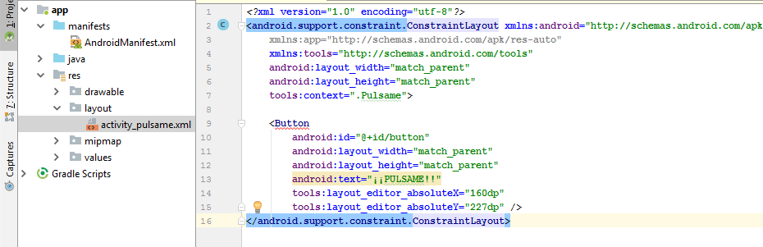
- Modifica también la propiedad text del botón para que aparezca "¡¡PULSAME!!"
- Pasa a la vista de diseño y observa los cambios. Observa también que aparecen los cambios en las propiedades del botón. Observa todas las propiedades (atributos) del botón en la ventana de propiedades y cambia las propiedades de color de fondo (backgroundTint) pincha en … para elegir color y color de texto (textColor) y el tamaño del texto (textSize).
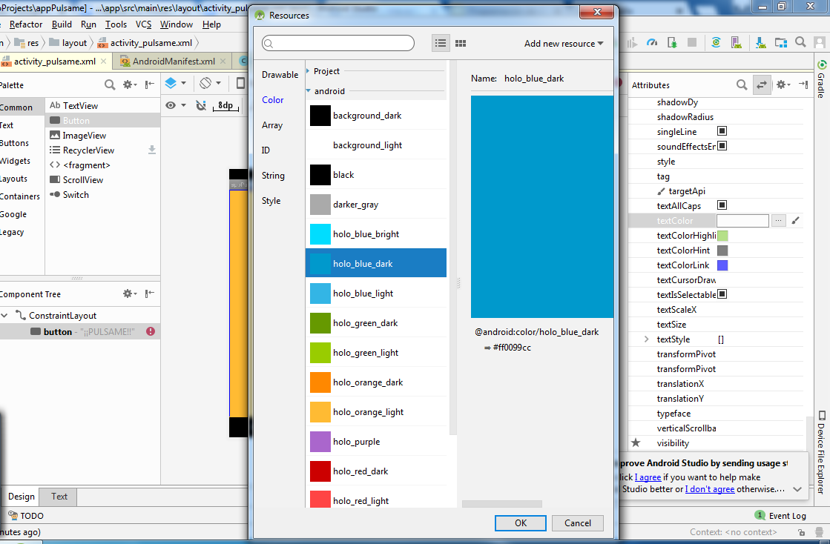
- Pasa a vista xml y observa las líneas de código xml añadidas al modificar las propiedades del botón.
- Abre el archivo MainActivity y observa que en el método onCreate() que se llama cuando se crea la actividad, aparece la línea de código siguiente que pinta el layout, la interfaz gráfica de nuestra app :
setContentView(R.layout.activity_main);
- Ejecuta la aplicación en un emulador. Observa que aparece el botón con el texto ¡¡pulsame!! pero al pulsar sobre él no hace nada. Vamos a programar un evento que se ejecute cuando hagamos click en el botón.
- Abre el fichero MainActivity.java y copia el código del método botonPulsado que aparece a continuación.
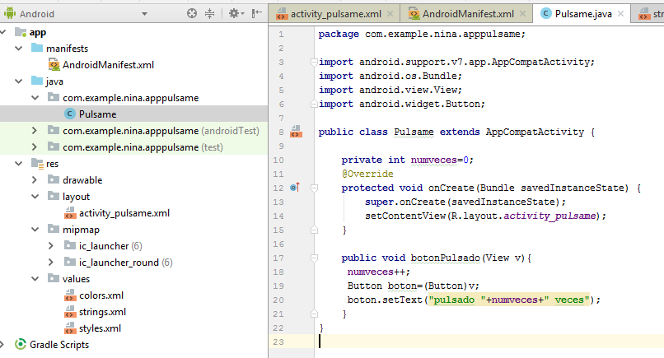
- Observa que el método está fuera del método onCreate() y que recibe un objeto View que va a ser el botón pulsado, que tiene programado el evento onClick.
- Además hemos definido una variable global numveces que se inicia a cero cuando se abre la aplicación y aumenta de valor dentro del método. Cada vez que pulsemos sobre el botón, modificará el texto del botón con la instrucción:
boton.setText("pulsado "+numveces+" veces");
- Para llamar al método botonPulsado añade en las propiedades del botón:
android:onClick="botonPulsado"
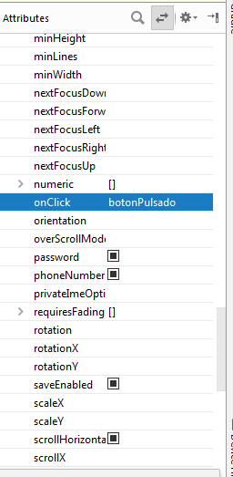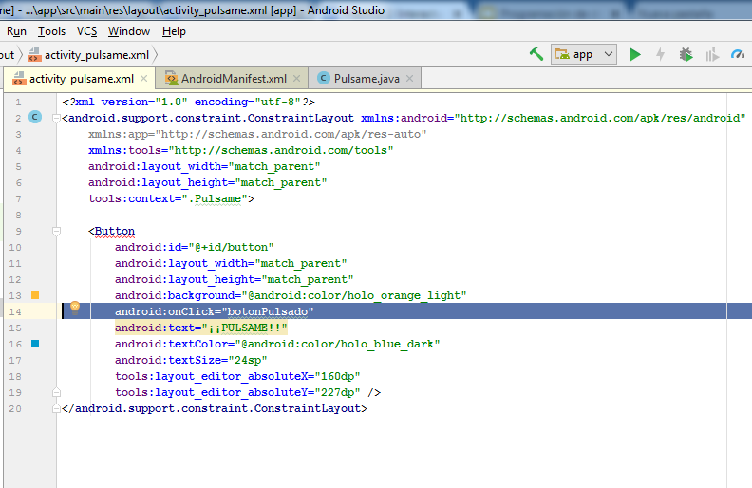
- Ejecuta la aplicación en un emulador. Observa que al pulsar sobre el botón cambia el texto del botón.
Para que esto funcione, el método de la actividad establecido en el atributo android:onClick del XML debe cumplir:
Ser público
No devolver ningún valor (void)
Recibir un único parámetro de tipo View, que contendrá el elemento pulsado.

HAZ CAPTURA DE PANTALLA DEL EMULADOR ANTES Y DESPUES DE PULSAR, DE LA CALSE JAVA Y EL XML

LogCat: el registro en Android
- Añade en la clase pulsame.java un atributo estático:
private static final String TAG = "Pulsame";
- Al final del método botonPulsado() añade el código:
android.util.Log.d(TAG, "botonPulsado " + numveces);
- Lanza la aplicación en alguno de los AVD.
- Ve a la ventana LogCat, al pie de la ventana. Observa la cantidad de mensajes que aparecen relacionados con el propio sistema Android de diferente criticidad.
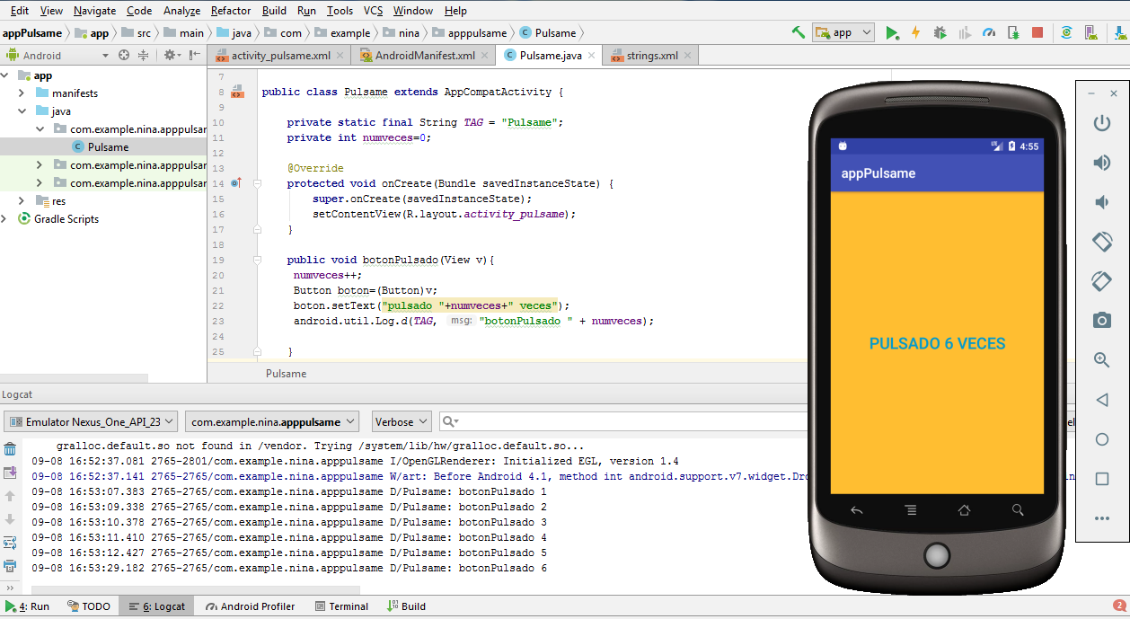
- Pulsa el botón varias veces.
- Comprueba la aparición del mensaje que hemos añadido al método botonPulsado en el LogCat.
- Observa que cada mensaje se diferencia con un color distinto según su criticidad.
La ventana de LogCat ofrece una serie de funcionalidades para facilitar la visualización y búsqueda de determinados mensajes, utilizando filtros. Podemos filtrar la lista para mostrar únicamente los mensajes con un PID o Tag determinado.
Pruébalo.
- Filtra todos los mensajes de Debug. Luego filtra los informativos,...
- Busca todos los mensajes de nuestra aplicación por el tag Pulsame.
Si hemos utilizado como etiqueta de los mensajes el nombre de nuestra aplicación o de nuestras actividades esto nos proporcionará una forma sencilla de visualizar sólo los mensajes generados por nuestra aplicación.
HAZ CAPTURA DE PANTALLA DEL LOGCAT

Ciclo de vida de las aplicaciones
- Lanza la aplicación Pulsame en cualquiera de los AVDs.
- Pulsa varias veces el botón, para que aumente el número.
- Pulsa botón volver en el móvil.
- Vuelve a lanzar el programa, buscándolo entre las aplicaciones instaladas. Observa que se reinicia la cuenta. El programa se cerró, y se ha lanzado de nuevo desde el principio.
- Pulsa varias veces sobre el botón otra vez.
- Simula una llamada entrante en el dispositivo: Para ello conéctate al puerto del AVD indicado en el título de la ventana 55xx
- Descuelga la llamada en el AVD, y luego finaliza la llamada. Terminarás volviendo a nuestra aplicación que esta vez no se habrá reiniciado.
- Pulsa ahora la tecla Inicio, o el botón Home, para volver al escritorio de Android.
- Lanza de nuevo el programa, buscándolo entre las aplicaciones. Aunque lo hayamos lanzado otra vez, no se ha reiniciado, y la cuenta se mantiene.
Fíjate que el programa que hemos hecho no tiene método main(), igual que ocurre en los applets. De hecho, nuestra aplicación hereda de la clase android.app.Activity. Una actividad es un componente de una aplicación, que muestra una ventana con la que interactuar (buscar en la agenda, hacer una foto, escribir un mensaje, mirar los mensajes entrantes). Cada actividad tiene una ventana que, normalmente, ocupará toda la pantalla.
El ciclo de vida de las actividades lo controla el propio Android. Es el sistema quién decide cuando eliminar una actividad. Hemos visto que al pulsar Atrás, el sistema elimina la actividad, dado que al volverla a ejecutar se reinició la cuenta.
Si se superpone una aplicación nueva sobre la nuestra (como ocurre cuando recibimos una llamada), la actividad no es destruida, y volveremos a ella al terminar. Android mantiene una pila de actividades.
Si pulsamos el botón Home, la actividad se mantiene lanzada, pero no es visible, ni podemos volver a ella a no ser que la lancemos de nuevo. Android detecta que ya tiene una instancia abierta, y vuelve a ella.
Igual que en los applets, podemos sobreescribir métodos de la superclase android.app.Activity para ser notificados de cambios en el estado.

